Более двухсот педагогических работников, руководителей образовательных организаций и гостей приняли участие в работе муниципального августовского педагогического совета «Актуальное состояние и перспективы развития муниципальной системы образования в условиях создания новой образовательной среды 29 августа 2018 года.
Перед началом пленарной части вниманию участников педагогического совета представлена методическая выставка образовательных учреждений района по теме « Создание новой образовательной среды – залог доступности и качества образования» на которой представлены лучшие практики учреждений образования по обновлению образовательной среды: пространственно-архитектурной, психо - дидактической, социальной.

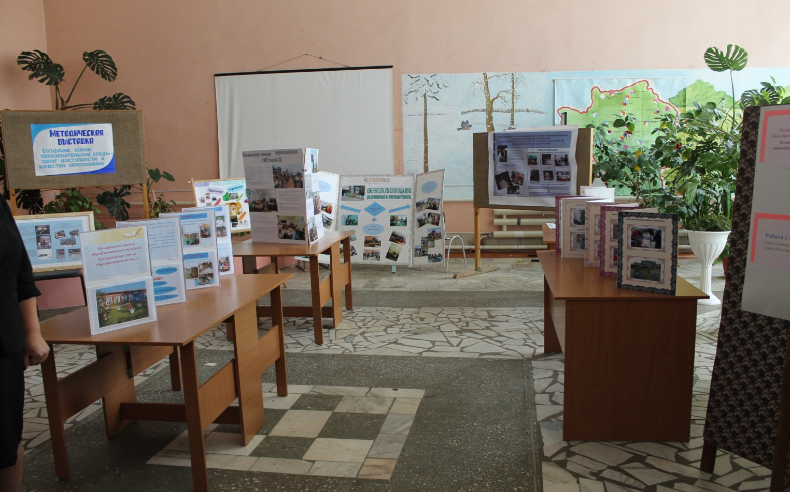

Центральным мероприятием педсовета стало пленарное заседание, на котором руководитель управления образования района Елена Витальевна Рябцева в своем традиционном докладе подвела итоги деятельности системы образования за прошедший год и обозначила основные направления развития на ближайший период.
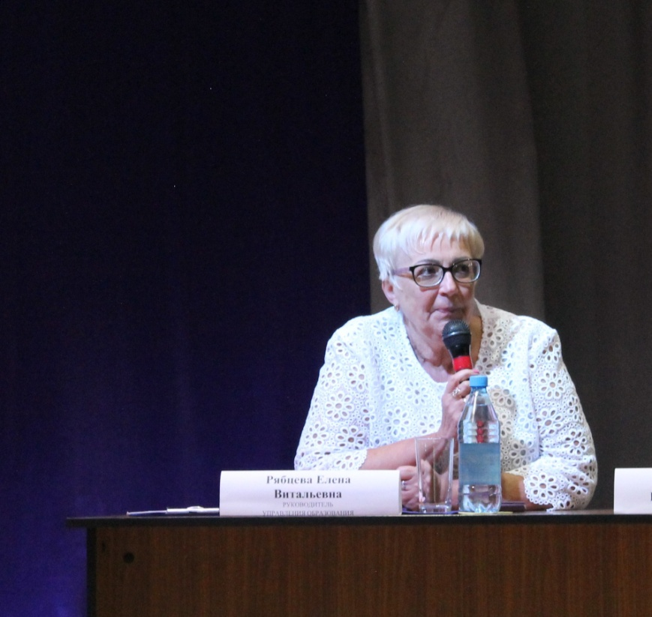

В работе педагогического совета приняли участие и представители законодательной и исполнительной власти. Глава района Игорь Валерьевич Данилин, председатель районного Совета депутатов пятого созыва Владимир Абрамович Оглы и заместитель главы района по социальным вопросам Иван Андреевич Захаров в своих выступлениях отметили высокую значимость миссии педагогов и большую ответственность за развитие и воспитание подрастающее поколение.
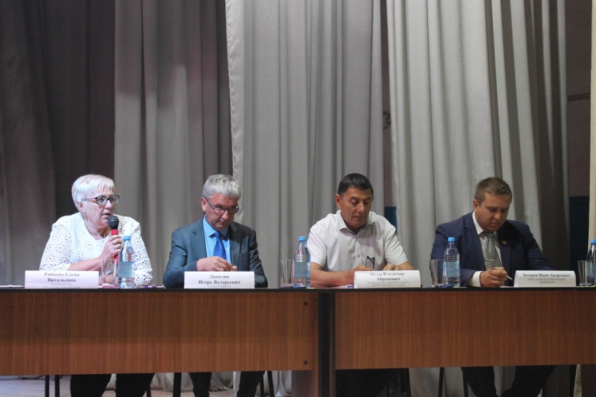

В рамках педагогического совета педагогам Агинской СОШ №1 Сычевой Людмиле Петровне и Агинской СОШ №2 Пыловой Ларисе Юрьевне и Тархановой Анне Михайловне вручены благодарственные письма Законодательного Собрания Красноярского края за многолетний добросовестный труд и высокий профессионализм.

В завершении пленарной части состоялось посвящение в педагоги молодых специалистов Красиковой Марины Александровны, Спиновой Алены Павловны, Белоножкиной Натальи Викторовны, Сумелевой Натальи Алексеевны. Будущие учителя в торжественной обстановке вслед за руководителем управления образования произнесли клятву педагога, которой будут следовать на протяжении всей своей педагогической деятельности.
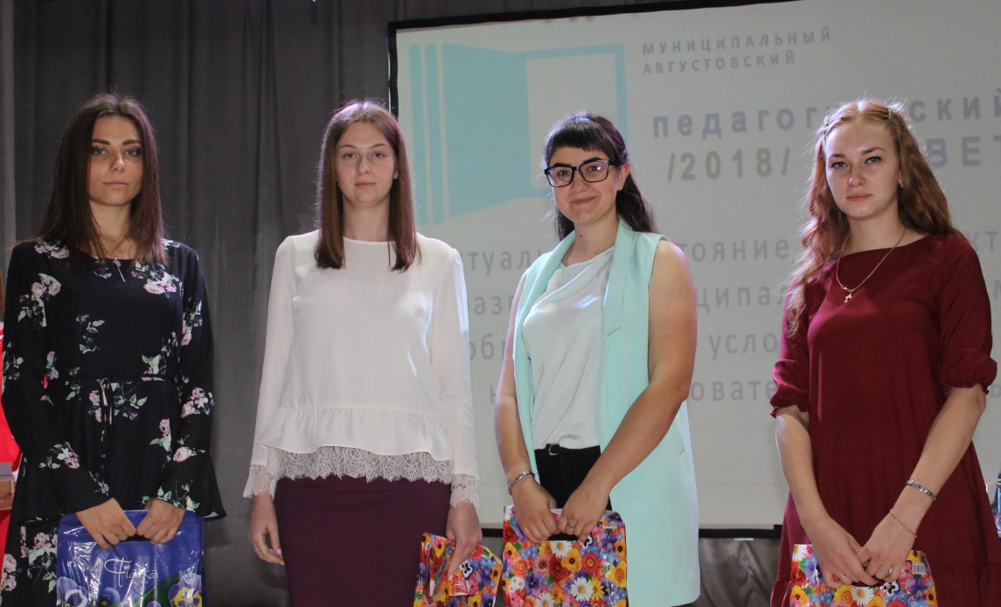
Августовский педагогический совет продолжился в МБОУ «Агинская СОШ №1». На базе школы прошли 11 тематических секций.
Педагоги каждой секции обсудили итоги прошедшего учебного года, выделили основные проблемы и определили задачи, которые будут отражены в резолюции педагогического совета.

